LAPORAN PRAKTIKUM
PEMROGRAMAN II
MODUL 1



STRUKTUR DASAR KODE JAVA

Oleh:
Siti Nurchalisah NIM. 2510817320002

PROGRAM STUDI TEKNOLOGI INFORMASI
FAKULTAS TEKNIK
UNIVERSITAS LAMBUNG MANGKURAT
SEPTEMBER 2026

LEMBAR PENGESAHAN
LAPORAN PRAKTIKUM PEMROGRAMAN II
MODUL 1

Laporan Praktikum Pemrograman II Modul 1: Struktur Dasar Kode Java Sederhana ini disusun sebagai syarat lulus mata kuliah Praktikum Pemrograman II. Laporan Prakitkum ini dikerjakan oleh:

Nama Praktikan : Siti Nurchalisah
NIM : 2510817320002

Menyetujui,  Asisten Praktikum  Muhammad Guntur Ricky Adhitya  NIM. 2410817310003 | Mengetahui,  Dosen Penanggung Jawab Praktikum  Andreyan Rizky Baskara, S.Kom., M.Kom.  NIP. 19930703 201903 1 011

DAFTAR ISI

LEMBAR PENGESAHAN 2
DAFTAR ISI 3
DAFTAR GAMBAR 4
DAFTAR TABEL 5
SOAL 1 6
A. Source Code 6
B. Output Program 9
C. Pembahasan 9
D. Diagram Alur 11
SOAL 2 12
A. Source Code 12
B. Output Program 13
C. Pembahasan 14
D. Diagram Alur 15
SOAL 3 16
A. Source Code 16
B. Output Program 17
C. Pembahasan 18
D. Diagram Alur 19
SOAL 4 20
A. Source Code 20
B. Output Program 22
C. Pembahasan 23
D. Diagram Alur 24
SOAL 5 26
A. Source Code 25
B. Output Program 27
C. Pembahasan 27
D. Diagram Alur 29
TAUTAN GIT HUB 30

DAFTAR GAMBAR

Gambar 1. Screenshot Hasil Jawaban Soal 1A 9
Gambar 2. Screenshot Diagram Alur Soal 1A 11
Gambar 3. Screenshot Hasil Jawaban Output Soal 2A 12
Gambar 4. Screenshot Hasil Jawaban Output Soal 2A 13
Gambar 5. Screenshot Hasil Jawaban Output Soal 2A 13
Gambar 6. Screenshot Diagram Alur 2A 15
Gambar 7. Screenshot Hasil Jawaban OutputSoal 3A 17
Gambar 8. Screenshot Hasil Jawaban Output Soal 3A 18
Gambar 9. Screenshot Hasil Jawaban Output Soal 3A 18
Gambar 10. Screenshot Diagram Alur Soal 3A 19
Gambar 11. Screenshot Hasil Jawaban Output Soal 4A 22
Gambar 12. Screenshot Hasil Jawaban Output Soal 4A 22
Gambar 13. Screenshot Hasil Jawaban Output Soal 4A 22
Gambar 14. Screenshot Diagram Alur Soal 4A 24
Gambar 15. Screenshot Hasil Jawaban Output Soal 5A 27
Gambar 16. Screenshot Hasil Jawaban Output Soal 5A 27
Gambar 17. Screenshot Hasil Jawaban OutputSoal 5A 27
Gambar 18. Screenshot Diagram Alur Soal 5A 29

DAFTAR TABEL
Tabel 1. 1 Soal No. 1 6
Tabel 1. 2 Source Code 9
Tabel 1. 3 Soal No. 2 12
Tabel 1. 4 Source Code 13
Tabel 1. 5 Soal No. 3 16
Tabel 1. 6 Source Code 17
Tabel 1. 7 Soal No. 4 20
Tabel 1. 8 Source Code 22
Tabel 1. 9 Soal No. 5 25
Tabel 2. 1 Source Code 26

SOAL 1
Buatlah program yang dapat menerima input dan menghasilkan output seperti berikut.
Gunakan tipe data yang tepat dalam menyimpan data yang diinputkan. Program harus bersifat dinamis, artinya input dapat diubah-ubah dan output akan menyesuaikan, bukan hardcoded.
Input
Masukkan Nama Lengkap: Lucy Drien
Masukkan Tempat Lahir: Jerman
Masukkan Tanggal Lahir: 7
Masukkan Bulan Lahir: 9
Masukkan Tahun Lahir: 1878
Masukkan Tinggi Badan: 174
Masukkan Berat Badan: 54.89
Output
Nama Lengkap Lucy Drien, Lahir di Jerman pada Tanggal 7 September 1878
Tinggi Badan 174 cm dan Berat Badan 54.89 kilogram
Tabel 1. 1 Soal No. 1

Source Code
1  2  3  4  5  6  7  8  9  10  11  12  13  14  15  16  17  18  19  20  21  22  23  24  25  26  27  28  29  30  31  32  33  34  35  36  37  38  39  40  41  42  43  44  45  46  47  48  49  50  51  52  53  54  55  56  57  58  59  60  61  62  63  64  65  66  67  68  69  70  71  72  73  74  75  76  77  78  79  80  81  82  83  84  85  86  87  88  89  90  91  92  93  94  95  96  97  98  99  100  101  102  103  104  105  106  107  108  109  110  111  112  113  114  115  116  117  118  119  120  121  122  123  124  125  126  127  128  129  130  131  132  133 | import java.util.InputMismatchException;  import java.util.Locale;  import java.util.Scanner;  public class PRAK101_2510817320002_SitiNurchalisah {  public static void main(String[] args) {  Scanner input = new Scanner(System.in);  input.useLocale(Locale.US);  String[] namaBulan = {"Januari", "Februari", "Maret", "April", "Mei", "Juni",  "Juli", "Agustus", "September", "Oktober", "November", "Desember"};  System.out.print("Masukkan Nama Lengkap: ");  String namaLengkap = input.nextLine();  System.out.print("Masukkan Tempat Lahir: ");  String tempatLahir = input.nextLine();  int bulanLahir = 0;  boolean valid = false;  while (!valid) {  System.out.print("Masukkan Bulan Lahir: ");  try {  bulanLahir = input.nextInt();  if (bulanLahir < 1 || bulanLahir > 12) {  System.out.println("Bulan harus antara 1-12!");  } else {  valid = true;  }  } catch (InputMismatchException e) {  System.out.println("Input harus angka!");  input.next();  }  }  int tahunLahir = 0;  valid = false;  while (!valid) {  System.out.print("Masukkan Tahun Lahir: ");  try {  tahunLahir = input.nextInt();  valid = true;  } catch (InputMismatchException e) {  System.out.println("Input harus angka!");  input.next();  }  }  boolean kabisat = (tahunLahir % 4 == 0 && tahunLahir % 100 != 0) || (tahunLahir % 400 == 0);  int[] jumlahHari = {31, 28, 31, 30, 31, 30, 31, 31, 30, 31, 30, 31};  if (bulanLahir == 2 && kabisat) {  jumlahHari[1] = 29;  }  int batasTanggal = jumlahHari[bulanLahir - 1];  int tanggalLahir = 0;  valid = false;  while (!valid) {  System.out.print("Masukkan Tanggal Lahir: ");  try {  tanggalLahir = input.nextInt();  if (tanggalLahir < 1 || tanggalLahir > batasTanggal) {  System.out.println("Tanggal tidak valid untuk bulan ini! Maksimal " + batasTanggal + ".");  } else {  valid = true;  }  } catch (InputMismatchException e) {  System.out.println("Input harus angka!");  input.next();  }  }  int tinggiBadan = 0;  valid = false;  while (!valid) {  System.out.print("Masukkan Tinggi Badan: ");  try {  tinggiBadan = input.nextInt();  valid = true;  } catch (InputMismatchException e) {  System.out.println("Input harus angka!");  input.next();  }  }  double beratBadan = 0;  valid = false;  while (!valid) {  System.out.print("Masukkan Berat Badan: ");  try {  beratBadan = input.nextDouble();  valid = true;  } catch (InputMismatchException e) {  System.out.println("Input harus angka!");  input.next();  }  }  String namaBulanLahir = namaBulan[bulanLahir - 1];  System.out.println();  System.out.println("Nama Lengkap " + namaLengkap + ", Lahir di " + tempatLahir  + " pada Tanggal " + tanggalLahir + " " + namaBulanLahir + " " + tahunLahir);  System.out.println("Tinggi Badan " + tinggiBadan + " cm dan Berat Badan " + beratBadan + " kilogram");  input.close();  }  }
Tabel 1. 2 Source Code

Output Program
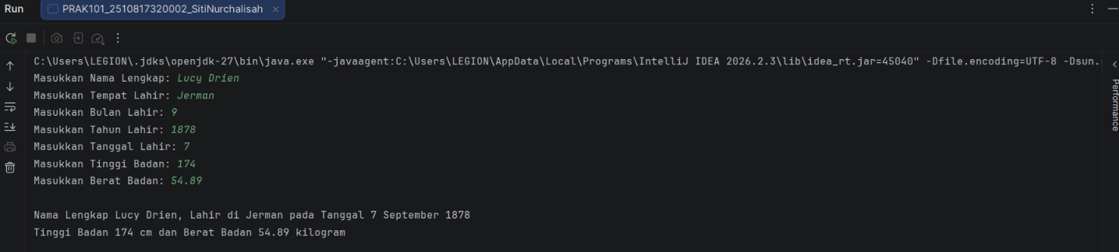
Gambar 1. Screenshot Hasil Jawaban Soal 1A

Pembahasan

Pada kode PRAK 101 ini saya pakai import java.util.InputMismatchException supaya Java mengenali error ,yaitu error yang muncul kalau user mengetik huruf padahal program minta angka.
Saya juga memakai Scanner dari import java.util.Scanner karena lebih mudah dibanding BufferedReader. Meskipun BufferedReader juga cara yang umum dipakai, bedanya BufferedReader hanya bisa membaca input sebagai teks mentah (String) saja, sedangkan Scanner langsung mengenali tipe datanya masing-masing, seperti nextInt() yang otomatis membaca angka bulat, nextDouble() untuk angka desimal, dan nextLine() untuk teks biasa.
Lalu kenapa saya menambahkan useLocale(Locale.US) karena awalnya pas saya coba, angka desimal kayak 54.89 malah kebaca jadi 5489.0 gara-gara setting region komputer, jadi saya paksa biar titiknya selalu dianggap decimal dengan cara menambahkan import java.util.Locale; untuk Java mengenali dan bisa memakai class Locale. dan input.useLocale(Locale.US); untuk memaksa Scanner membaca titik sebagai tanda desimal format Amerika, agar angka seperti 54.89 tidak salah kebaca jadi 5489.0

Nama bulan saya taruh di array biar lebih efisien, jadi tinggal ambil pakai index dari angka bulannya (dikurangi 1, karena index array dimulai dari 0 sedangkan angka bulan dimulai dari 1), daripada harus menulis if-else sampai 12 kali biar efisien. Untuk nama lengkap dan tempat lahir, saya pakai nextLine() bukan next(), karena nama orang bisa terdiri dari dua kata atau lebih, kalau yang saya coba pakai next() kata keduanya akan terpotong di spasi.
Tiap input angka saya kasih try-catch supaya kalau user salah ketik (misalnya mengetik huruf), programnya tidak langsung crash. Saya juga tambahkan while loop supaya program terus bertanya ulang sampai user memasukkan angka yang benar, karena soalnya memang meminta validasi yang ketat.
Jumlah hari tiap bulan juga saya taruh di array juga, khusus Februari saya cek dulu apakah tahunnya leap year, baru saya ubah jumlah harinya jadi 29 kalau memang leap year ini penting supaya Februari tidak dianggap selalu 28 hari padahal di tahun leap year seharusnya 29 hari.Untuk rumus leap year saya pakai yang standar, yaitu habis dibagi 4, tapi kalau habis dibagi 100 dianggap bukan leap year, kecuali kalau habis dibagi 400 tetap dianggap leap year soalnya kalau cuma dicek habis dibagi 4 saja, nanti tahun 1900 akan dianggap leap year padahal seharusnya bukan.
Untuk tinggi badan saya pakai tipe data int karena tidak membutuhkan angka desimal, sedangkan berat badan saya pakai double karena bisa memiliki angka desimal seperti 54.89.
Di bagian akhir, saya menyambungkan variabel namaLengkap, tempatLahir, tanggalLahir, namaBulanLahir, dan tahunLahir pakai tanda plus (+), agar kalimatnya otomatis menyesuaikan dengan apa yang diketik user, sehingga programnya benar-benar dinamis, bukan kalimat yang mana selalu sama persis Ketika setiap kali dijalankan.

Diagram alur

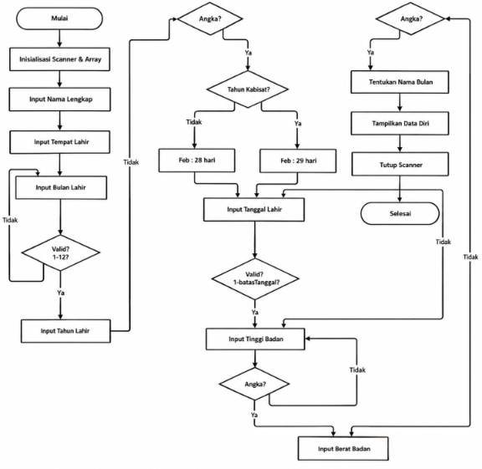

Gambar 2. Screenshot Diagram Alur Soal 1A

SOAL 2
Buatlah program yang dapat menampilkan deret bilangan sebanyak 10 baris menggunakan perulangan while. Tampilkan deret sesuai kondisi, jika bilangan pada deret tersebut adalah kelipatan 5 , maka bilangan tersebut harus dibagi 5 kemudian dikurangi 1, dan ditampilkan. Input adalah angka awal memulai deret.

Input | Output
10 | 1,11,12,13,14,2,16,17,18,19,3
98 | 98, 99, 19, 101, 102, 103, 104, 20, 106, 107,  108
46 | ?
Tabel 1. 3 Soal No. 2

Source Code
1  2  3  4  5  6  7  8  9  10  11  12  13  14  15  16  17  18  19  20  21  22  23  24  25  26  27  28  29  30  31  32  33  34  35  36  37  38  39  40  41  42  43  44  45  46  47  48 | import java.util.InputMismatchException;  import java.util.Scanner;  public class PRAK102_2510817320002_SitiNurchalisah {  public static void main(String[] args) {  Scanner input = new Scanner(System.in);  int angkaAwal = 0;  boolean valid = false;  while (!valid) {  System.out.print("Masukkan angka awal: ");  try {  angkaAwal = input.nextInt();  valid = true;  } catch (InputMismatchException e) {  System.out.println("Input harus berupa angka!");  input.next();  }  }  int n = angkaAwal;  int i = 0;  StringBuilder hasil = new StringBuilder();  while (i <= 10) {  if (n % 5 == 0) {  int hasilBagi = (n / 5) - 1;  hasil.append(hasilBagi);  } else {  hasil.append(n);  }  if (i < 10) {  hasil.append(", ");  }  n++;  i++;  }  System.out.println(hasil.toString());  input.close();  }  }
Tabel 1. 4 Source Code

Output Program

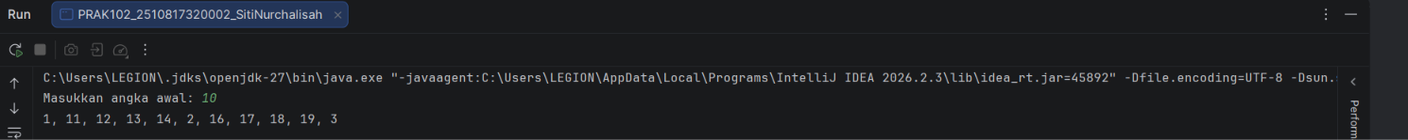
Gambar 3. Screenshot Hasil Jawaban Output 1 Soal 2A
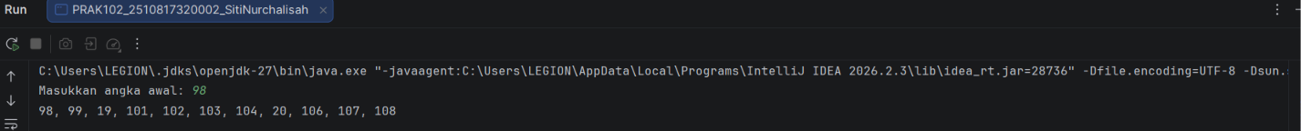
Gambar 4. Screenshot Hasil Jawaban Output 2 Soal 2A
Gambar 5. Screenshot Hasil Jawaban Output 3 Soal 2A

Pembahasan

Pada kode PRAK 102 ini saya pakai import java.util.InputMismatchException sama kaya sebelumnya karena inputnya lewat nextInt, jadi ada risiko user salah ketik huruf padahal program minta angka tanpa import ini baris catch-nya bakal gagal di compile. Variabel angkaAwal saya kasih nilai awal 0 dulu karena Java ngeharusin variabel lokal punya nilai sebelum dipakai, sebab dia baru diisi di dalam while loop, meskipun loop nya pasti jalan dan nilai 0-nya bakal ketimpa input valid.
Sebelumnya pada PRAK 101 saya juga menggunakan while(!valid) di karenkan tiap input yang perlu divalidasi bulan, tahun, tanggal, tinggi, berat badan.Nah pada PRAK 102 ini while(!valid) saya pakai biar program terus nanya ulang kalau inputnya salah ini juga cuma dipakai buat satu proses validasi input angkaAwal saja , lalu bukan langsung crash. input.next() di dalam catch juga penting buat bersihin teks salah yang nyangkut di scanner, biar nggak infinite loop juga di sini.
Lalu di sini saya bikin variabel baru yaitu n = angkaAwal supaya nilai input asli tetap utuh ya, sedangkan n nanti jadi variabel bantu yang naik terus selama loop. Dua counter beda, n dan i, saya pakai karena fungsinya beda n itu angka yang lagi diproses dan i itu penghitung sudah berapa kali loop jalan.
Untuk kondisi while (i <= 10) saya pakai bukan i < 10 kenapa ? karena totalnya emang 11 angka sesuai soal. Jadi di cek kelipatan 5 pakai n % 5 == 0, dan rumus (n / 5) - 1 sesuai instruksi soal.
hasilnya saya kumpulin pakai StringBuilder biar gampang atur kapan kasih koma, apalagi nanti angka terakhir nggak boleh ada koma dan lebih efisien juga dibanding nyambung String pakai + berkali-kali.
Nah di akhir bagian if (i < 10) ini buat nambahin koma karena total 11 kan jadi angka (index 0–10), jadi koma cuma perlu di 10 angka pertama saja.

Diagram alur

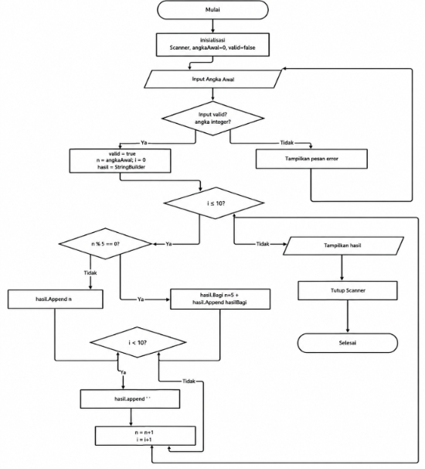

Gambar 6. Screenshot Diagram Alur Soal 2A

SOAL 3
Buatlah program yang dapat menampilkan deret bilangan sebanyak N baris (N diinputkan oleh pengguna) menggunakan perulangan do-while. Jika bilangan pada deret tersebut merupakan bilangan genap, maka bilangan tersebut tidak perlu ditampilkan. Input dari kiri ke kanan, N dan bilangan awal

Input | Output
10 5 | 5, 7, 9, 11, 13, 15, 17, 19, 21, 23
5 100 | 101, 103, 105, 107, 109
7 117 | ?
Tabel 1. 5 Soal No. 3

Source Code
1  2  3  4  5  6  7  8  9  10  11  12  13  14  15  16  17  18  19  20  21  22  23  24  25  26  27  28  29  30  31  32  33  34  35  36  37  38  39  40  41  42  43  44  45  46  47  48  49  50  51  52  53  54  55  56  57  58  59  60  61  62  63  64  65 | import java.util.InputMismatchException;  import java.util.Scanner;  public class PRAK103_2510817320002_SitiNurchalisah {  public static void main(String[] args) {  Scanner input = new Scanner(System.in);  int n = 0;  boolean valid = false;  while (!valid) {  System.out.print("Masukkan N (jumlah baris): ");  try {  n = input.nextInt();  if (n <= 0) {  System.out.println("N harus lebih besar dari 0!");  } else {  valid = true;  }  } catch (InputMismatchException e) {  System.out.println("Input harus berupa angka!");  input.next();  }  }  int angkaAwal = 0;  valid = false;  while (!valid) {  System.out.print("Masukkan bilangan awal: ");  try {  angkaAwal = input.nextInt();  valid = true;  } catch (InputMismatchException e) {  System.out.println("Input harus berupa angka!");  input.next();  }  }  int bilangan = angkaAwal;  int jumlah = 0;  StringBuilder hasil = new StringBuilder();  do {  if (bilangan % 2 != 0) {  jumlah++;  if (jumlah > 1) {  hasil.append(", ");  }  hasil.append(bilangan);  }  bilangan++;  } while (jumlah < n);  System.out.println(hasil.toString());  input.close();  }  }
Tabel 1. 6 Source Code

Output Program

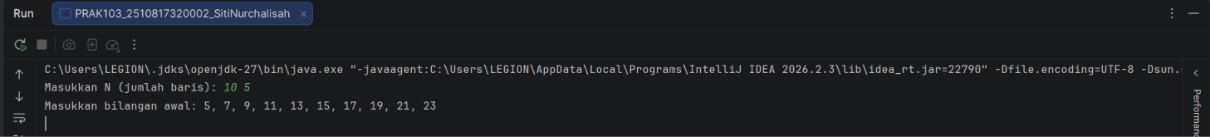
Gambar 7. Screenshot Hasil Jawaban Output 1 Soal 3A
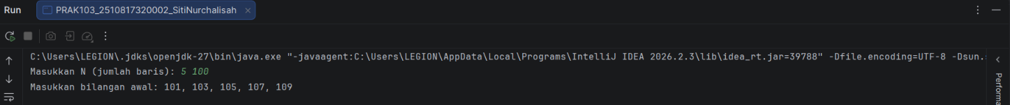
Gambar 8. Screenshot Hasil Jawaban Output 2 Soal 3A
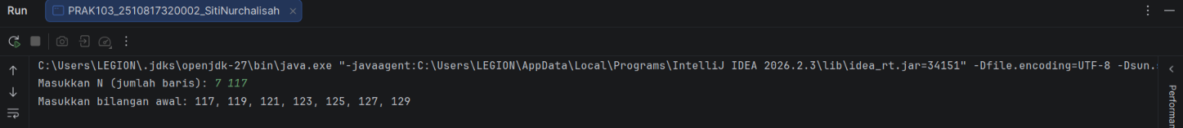
Gambar 9. Screenshot Hasil Jawaban Output 3 Soal 3A

Pembahasan

Pada PRAK103 pola valid-nya sama kayak PRAK101 dan PRAK102 sama sama dipakai dua kali secara berurutan, buat validasi n dan angkaAwal, dengan valid = false; di-reset lagi sebelum validasi kedua dimulai, biar loop while (!valid) yang kedua ini jalan dari awal, bukan ke skip gara-gara valid masih true dari validasi sebelumnya. Khusus buat n nya, saya tambahin syarat n <= 0 kenapa? biar user nggak bisa masukin 0 atau angka negatif, soalnya jumlah baris/angka yang mau dicari kan nggak masuk akal nanti kalau nol atau minus.
Untuk variabel bilangan saya bikin terpisah dari angkaAwal, isinya disamain di awal kaya (bilangan = angkaAwal), supaya angkaAwal tetap jadi catatan bilangan awal yang asli, sedangkan bilangan ini yang bakal terus naik satu-satu tiap iterasi nya, ini buat dicek satu per satu apakah ganjil atau tidak.
Lalu saya pakai do-while sesuai permintaan soal jadi di sini, bukan while biasa, karena mau mastiin blok kodenya jalan dulu minimal sekali sebelum pengecekan kondisi jumlah < n soalnya di awal loop, jumlah masih 0 jadi kalau pakai while biasa dengan kondisi dicek duluan, hasilnya juga tetap jalan sih (karena 0 < n pasti true selama n positif), tapi pemilihan do-while cocok secara logika kenapa? karena kita memang pasti butuh ngecek bilangan yang pertama dulu sebelum tahu apakah target jumlah sudah tercapai atau belum.
Untuk kondisi bilangan yaitu % 2 != 0 dipakai buat ngecek ganjil, soalnya kalau sisa bagi 2 bukan 0, berarti bilangannya ganjil. jumlah saya jadikan counter yang cuma nambah kalau nemu bilangan ganjil , soalnya jumlah ini yang jadi patokan "sudah berapa banyak bilangan ganjil yang ketemu", bukan "sudah berapa kali looping". Buat urusan koma, saya pakai if (jumlah > 1) bukan if (jumlah < n) kayak di PRAK102, soalnya logikanya dibalik di sini koma ditambahin duluan sebelum angka bukan sesudah, jadi syaratnya "kalau ini bukan angka ganjil pertama yang ketemu, kasih koma dulu sebelum nambahin angkanya" dengan begitu nggak akan ada koma nyangkut di depan angka pertama, dan nggak perlu tau dulu total berapa banyak nanti sebelum menyetak.
Untuk bagian akhir, sama kaya PRAK 102 System.out.println(hasil.toString()) saya pakai buat nyetak isi StringBuilder yang udah dikumpulin dari loop tadi, dan .toString() inin buat biar jelas maksudnya ubah StringBuilder jadi String meskipun println otomatis manggil toString() sendiri di belakang layar meskipun ga pakai ini.

Diagram alur

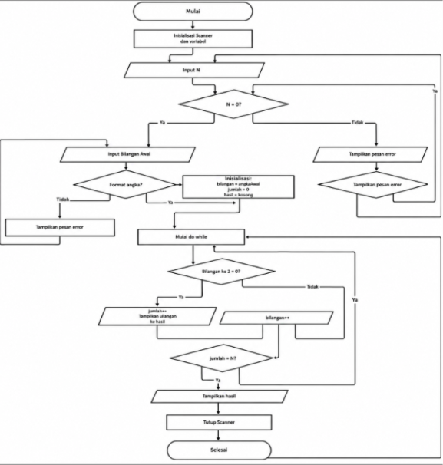

Gambar 10. Screenshot Diagram Alur Soal 3A

SOAL 4
Abu dan Bagas sedang memainkan suit Batu-Gunting-Kertas. Aturan permainannya adalah sebagai berikut:

  - Batu (B) mengalahkan Gunting (G).
  - Gunting (G) mengalahkan Kertas(K).
  - Kertas (K) mengalahkan Batu (B).
  - Jika kedua pemain memilih tangan yang sama, hasilnya adalah seri
  - Terdapat tiga ronde dalam sekali permainan. Pemain melakukan suit sebanyak tiga kali.
  - Setiap ronde akan ditentukan pemenangnya berdasarkan aturan yang telah ditentukan sebelumnya
  - Pemain yang mendapatkan poin terbanyak dialah pemenangnya Bantulah Abu dan Bagas dengan cara membuat program dalam bahasa Java untuk menentukan siapa pemenangnya. Input baris pertama adalah pilihan tangan Abu, urut dari kiri ke kanan adalah ronde 1, ronde 2, ronde 3. Lalu baris kedua adalah pilihan tangan Bagas tiap rondenya. Hasilnya antara “Abu”, “Bagas” atau “Seri”

Input | Output
Tangan Abu: G G K  Tangan Bagas: B K G | Bagas
Tangan Abu: G K G  Tangan Bagas: B K K | Seri
Tangan Abu: G K B  Tangan Bagas: B K K | ?
Tabel 1. 7 Soal No. 4

Source Code
1  2  3  4  5  6  7  8  9  10  11  12  13  14  15  16  17  18  19  20  21  22  23  24  25  26  27  28  29  30  31  32  33  34  35  36  37  38  39  40  41  42  43  44  45  46  47  48  49  50  51  52  53  54  55  56  57  58  59  60  61  62  63  64  65  66  67  68  69  70  71  72  73  74  75  76 | import java.util.Scanner;  public class PRAK104_2510817320002_SitiNurchalisah {  public static void main(String[] args) {  Scanner input = new Scanner(System.in);  System.out.print("Masukkan Tangan Abu (isi kata depan): ");  String abuRonde1 = input.next();  String abuRonde2 = input.next();  String abuRonde3 = input.next();  System.out.print("Masukkan Tangan Bagas (isi kata depan): ");  String bagasRonde1 = input.next();  String bagasRonde2 = input.next();  String bagasRonde3 = input.next();  int skorAbu = 0;  int skorBagas = 0;  if (abuRonde1.equalsIgnoreCase(bagasRonde1)) {  } else if (abuRonde1.equalsIgnoreCase("B") && bagasRonde1.equalsIgnoreCase("G")) {  skorAbu++;  } else if (abuRonde1.equalsIgnoreCase("G") && bagasRonde1.equalsIgnoreCase("K")) {  skorAbu++;  } else if (abuRonde1.equalsIgnoreCase("K") && bagasRonde1.equalsIgnoreCase("B")) {  skorAbu++;  } else {  skorBagas++;  }  if (abuRonde2.equalsIgnoreCase(bagasRonde2)) {  } else if (abuRonde2.equalsIgnoreCase("B") && bagasRonde2.equalsIgnoreCase("G")) {  skorAbu++;  } else if (abuRonde2.equalsIgnoreCase("G") && bagasRonde2.equalsIgnoreCase("K")) {  skorAbu++;  } else if (abuRonde2.equalsIgnoreCase("K") && bagasRonde2.equalsIgnoreCase("B")) {  skorAbu++;  } else {  skorBagas++;  }  if (abuRonde3.equalsIgnoreCase(bagasRonde3)) {  } else if (abuRonde3.equalsIgnoreCase("B") && bagasRonde3.equalsIgnoreCase("G")) {  skorAbu++;  } else if (abuRonde3.equalsIgnoreCase("G") && bagasRonde3.equalsIgnoreCase("K")) {  skorAbu++;  } else if (abuRonde3.equalsIgnoreCase("K") && bagasRonde3.equalsIgnoreCase("B")) {  skorAbu++;  } else {  skorBagas++;  }  System.out.println();  if (skorAbu > skorBagas) {  System.out.println("Abu");  } else if (skorBagas > skorAbu) {  System.out.println("Bagas");  } else {  System.out.println("Seri");  }  input.close();  }  }
Tabel 1. 8 Source Code

Output Program

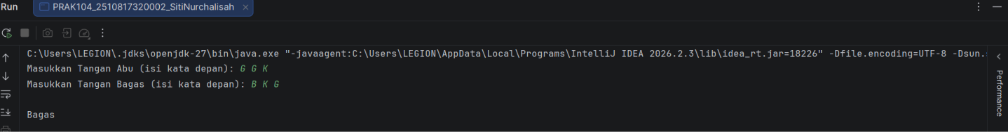
Gambar 11. Screenshot Hasil Jawaban Output 1 Soal 4A
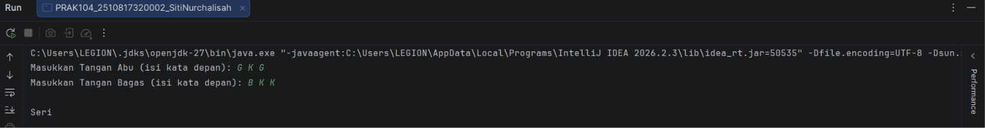
Gambar 12. Screenshot Hasil Jawaban Output 2 Soal 4A
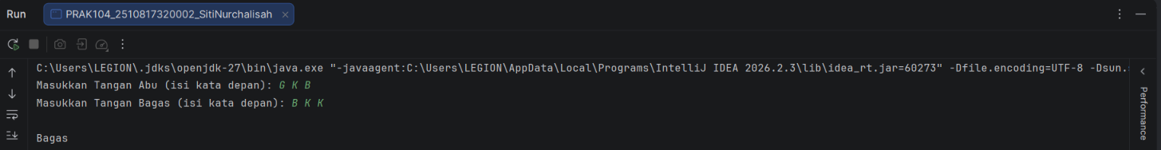
Gambar 13. Screenshot Hasil Jawaban Output 3 Soal 4A

Pembahasan

Pada PRAK104 hanya import java.util.Scanner; saja tidak seperti PRAK101, PRAK102, dan PRAK103 yang butuh import java.util.InputMismatchException buat nangkep error kalau user salah ketik pas input angka lewat nextInt()/nextDouble().Nah saya pakai input.next() bukan nextLine() buat baca tiap input kata (B/G/K), soalnya next() cuma nangkep satu kata sampai ketemu spasi.
Untuk variabel saya buat terpisah buat tiap ronde (abuRonde1, abuRonde2, abuRonde3, dan sama buat Bagas), bukan pakai array atau loop, karena cuma ada 3 ronde saja yang tetap jumlahnya dan tiap ronde langsung dipakai buat perbandingan sendiri-sendiri, jadi lebih gampang ditulis manual daripada bikin struktur array yang malah nambah kompleksitas buat case kaya gini.
Nah untuk logika disini saya pakai equalsIgnoreCase() bukan equals() yang biasanya, supaya input "b" atau "B" tetap dianggap sama programnya jadi nggak strict soal huruf besar-kecil.Lalu untuk nentuin menang-kalah, saya cek satu-satu sesuai aturannya: kalau pilihannya sama persis berarti seri (nggak ada yang nambah skor), lalu saya cek tiga kombinasi kemenangan Abu satu-satu seperti B ngalahin G, G ngalahin K, K ngalahin B lewat if else berantai. Kalau nggak masuk salah satu dari itu dan juga bukan seri, otomatis berarti Bagas yang menang di sini makanya di else terakhir saya langsung skorBagas++ tanpa perlu ngecek kombinasi lagi, soalnya itu satu-satunya kemungkinan yang tersisa.
Terakhir, kenapa skor dibandingkan lagi di akhir? Karena yang mau ditentuin itu pemenang keseluruhan nya bukan per ronde lagi, kalau skorAbu lebih banyak maka Abu menang total dan kalau skorBagas lebih banyak maka Bagas yang menang , dan kalau sama hasilnya akan seri.

Diagram alur

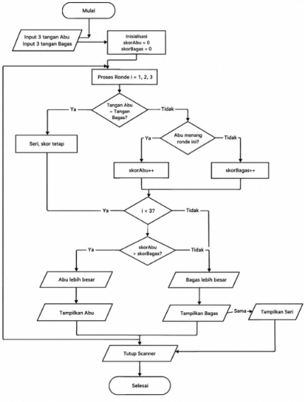

Gambar 14. Screenshot Diagram Alur Soal 4A

SOAL 5
Buatlah program yang dapat menghitung volume tabung. Buatlah phi menjadi konstanta dengan aturan penulisan Bahasa pemrograman java.

Input | Output
Masukkan jari-jari: 11.4  Masukkan tinggi: 8.5 | Volume tabung dengan jari-jari 11.4 cm dan tinggi 8.5 cm adalah 3468.632 m3
Masukkan jari-jari: 9.4  Masukkan tinggi: 5 | Volume tabung dengan jari-jari 9.4 cm dan tinggi 5.0 cm adalah 1387.252 m3
Masukkan jari-jari: 2  Masukkan tinggi: 3 | ?
Tabel 1. 9 Soal No. 5

Source Code
1  2  3  4  5  6  7  8  9  10  11  12  13  14  15  16  17  18  19  20  21  22  23  24  25  26  27  28  29  30  31  32  33  34  35  36  37  38  39  40  41  42  43  44  45  46  47  48  49  50  51  52  53  54  55  56  57  58  59  60  61  62  63 | import java.util.InputMismatchException;  import java.util.Locale;  import java.util.Scanner;  public class PRAK105_2510817320002_SitiNurchalisah {  static final double PHI = 3.14;  public static void main(String[] args) {  Scanner input = new Scanner(System.in);  input.useLocale(Locale.US);  double jariJari = 0;  boolean valid = false;  while (!valid) {  System.out.print("Masukkan jari-jari: ");  try {  jariJari = input.nextDouble();  if (jariJari <= 0) {  System.out.println("Jari-jari harus lebih besar dari 0!");  } else {  valid = true;  }  } catch (InputMismatchException e) {  System.out.println("Input harus berupa angka!");  input.next();  }  }  double tinggi = 0;  valid = false;  while (!valid) {  System.out.print("Masukkan tinggi: ");  try {  tinggi = input.nextDouble();  if (tinggi <= 0) {  System.out.println("Tinggi harus lebih besar dari 0!");  } else {  valid = true;  }  } catch (InputMismatchException e) {  System.out.println("Input harus berupa angka!");  input.next();  }  }  double volume = PHI * jariJari * jariJari * tinggi;  System.out.println();  System.out.printf("Volume tabung dengan jari-jari %.1f cm dan tinggi %.1f cm adalah %.3f m3%n",  jariJari, tinggi, volume);  input.close();  }  }
Tabel 2.1 Source Code

Output Program

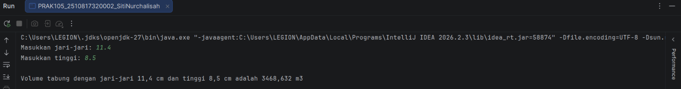
Gambar 15. Screenshot Hasil Jawaban Output 1 Soal 5A
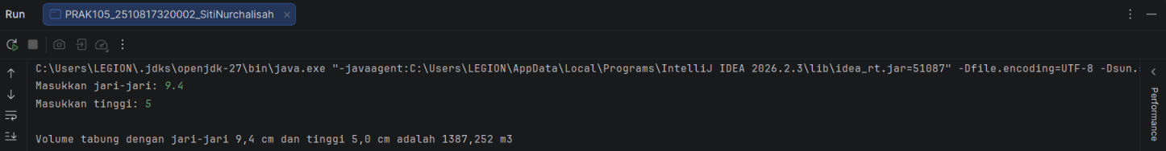
Gambar 16. Screenshot Hasil Jawaban Output 2 Soal 5A
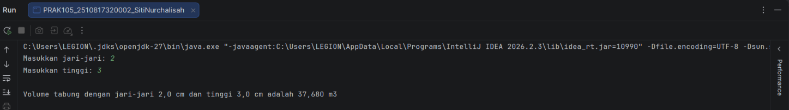
Gambar 17. Screenshot Hasil Jawaban Output 3 Soal 5A

Pembahasan

Pada PRAK 105 ini saya memakai input.useLocale(Locale.US) lagi di sini karena ada input nextDouble() yaitu jari-jari dan tinggi, jadi perlu dipaksa biar titik desimal dibaca dengan benar sebagai format Amerika.
Untuk deklarasi konstanta saya memakai static final double PHI = 3.14; sebagai konstanta di luar main, bukan langsung menulis angka 3.14 di rumus kenapa? karena nilai phi ini tetap dan tidak berubah-ubah sepanjang program berjalan. Final di sini saya pakai supaya nilainya tidak bisa diubah secara tidak sengaja di tengah kode nanti, sedangkan static di sini supaya bisa diakses langsung dari method main tanpa perlu membuat objek terlebih dahulu.Saya juga menaruhnya sebagai konstanta terpisah di luar main, biar kalau ingin mengganti presisi phi misal jadi 3.14159, saya cukup mengubahnya di satu tempat saja, tidak perlu mencari satu per satu tiap ada angka 3.14 di rumus itu juga membuat kode lebih rapi, apalagi untuk phi dipakai di banyak rumus atau tempat.
Nah untuk pola valid nya sama kayak di PRAK101, PRAK102, dan PRAK103 valid = false saya reset dulu tiap sebelum loop validasi baru, di sini dipakai dua kali buat jari-jari dan tinggi. Saya tambahin syarat <= 0 buat kedua input itu karena jari-jari atau tinggi tabung ngga masuk akal kalau nol atau negatif.

Lalu rumus volumenya saya $tulis$ $V = \backslash pi r^2 t$, itu rumus volume tabung dan saya kalikan jariJari dua kali.Oh iya saya disini tidak pakai Math.pow(jariJari, 2) karena buat pangkat dua saja, perkalian langsung lebih cepat prosesnya dibanding manggil method Math.pow() yang sebenarnya lebih cocok dipakai kalau pangkatnya besar atau nggak tetap.
Terakhir, saya pakai System.out.printf() bukan println kaya biasa ya buat nyetak hasilnya, soalnya printf ngasih kontrol lebih buat format angka decimal %.1f buat nampilin jari-jari dan tinggi dengan satu angka di belakang koma, dan %.3f buat volume dengan tiga angka di belakang koma, jadi hasilnya rapi dan konsisten jumlah desimalnya, nggak kayak println yang bakal nyetak apa adanya sesuai nilai asli variabelnya.

Diagram alur

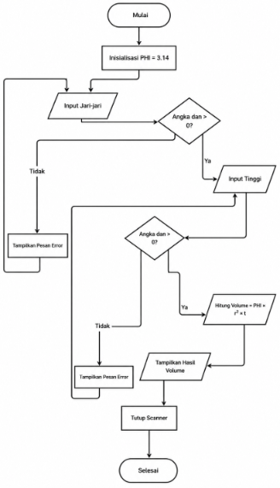

Gambar 18. Screenshot Diagram Alur Soal 5A

TAUTAN GIT HUB
https://github.com/Monkey0909-ai/laprak_pemograman2.git

